Муниципальное дошкольное образовательное учреждение
детский сад № 3 "Ивушка" Ярославского муниципального района

Краткосрочный проект по ПДД
в старшей группе №4 «Лучики»
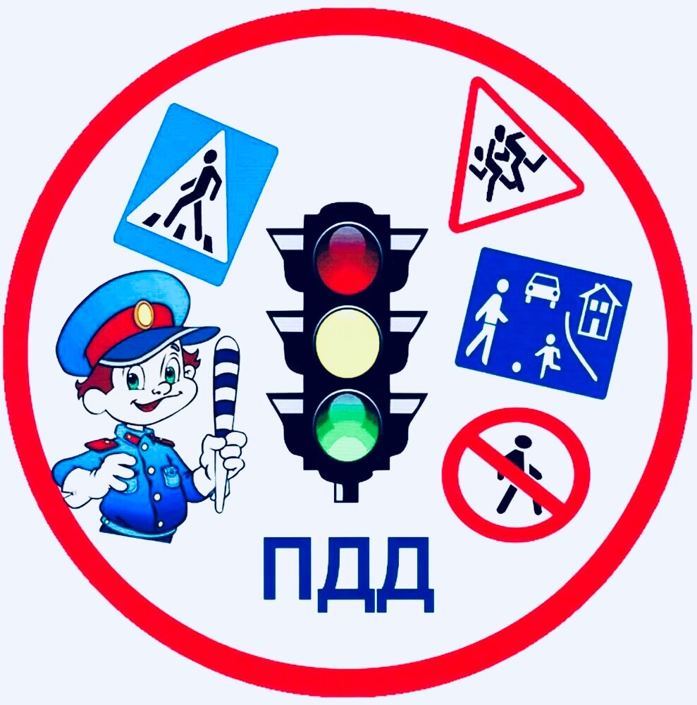

Подготовили: воспитатели Брызгалова А.В
Оралова М.Е

Ивняки
2021 год
Тип проекта: информационно - познавательный.
Продолжительность: краткосрочный (1 неделя с 11.10.2021 по 15-10.2021)
Участники проекта: воспитатели, дети, родители.
Актуальность: Ежедневно по городу идут тысячи людей, и ездит не меньшее количество транспорта. Чтобы в городе царил порядок, а автомобильных аварий было меньше, пешеходы обязательно должны придерживаться правил и знаков дорожного движения. Обучение детей дошкольного возраста правилам дорожного движения – неотъемлемая часть их воспитания, которой должны уделять особое внимание, как молодые родители, так и воспитатели в ДОУ. С самых ранних лет маленький ребенок должен понимать важность соблюдения данных правил, поскольку от этого зависит безопасность его жизни и здоровья.
Актуальность проекта связана еще и с тем, что у детей этого возраста отсутствует защитная психологическая реакция на дорожную обстановку, которая свойственна взрослым. Желание постоянно открывать что-то новое, непосредственность часто ставят их перед реальными опасностями.
Цель проекта:
- Формирование навыков безопасного поведения на дорогах.
Задачи:
- Образовательные:
- Закрепить у детей знания некоторых дорожных знаков, научить понимать их схематическое изображение для правильной ориентации на улицах, дорогах и во дворах. Обучать безопасному поведению в дорожной среде.
- Формировать представления о разных разновидностях транспорта.
- Привлечь родителей к деятельности направленной на охрану жизни и здоровья детей.
- Развивающие:
- Развивать воображение и умение переносить знакомые образы в новую творческую ситуацию.
- Расширять словарный запас детей по дорожной лексике.
- Воспитательные:
- воспитывать нравственные качества личности, необходимые для усвоения и выполнения правил дорожного движения: внимательность, наблюдательность, дисциплинированность;
- воспитывать навыки культурного поведения на улице и в общественном транспорте.
Предполагаемый результат:
- Раскрыть актуальность данной проблемы и активизировать родителей во взаимном ознакомлении детей с правилами дорожного движения и соблюдения их;
- Совершенствуются знания детей о правилах поведения на дороге, улице и транспорте;
- Координируется деятельность по охране и безопасности жизни детей между воспитателями и родителями.
- Пополнение РППС группы дидактическим и наглядным материалом.
Работа с родителями:
- Предложить родителям совместно с детьми понаблюдать за движением транспорта в городе.
- Буклет для родителей по правилам дорожного движения.
- Составление воспитателем рекомендаций для родителей старшего дошкольного возраста: по правилам дорожного движения; культурному и безопасному поведению в общественном транспорте, в машине.
- Информационная стенгазета для родителей «Безопасность на дорогах.
- Консультация «Обучение детей наблюдательности на улице», «Знает правила семья, значит, знаю их и я».
Беседы с детьми на темы:
1. Беседа с детьми «Дорожные знаки»:
- «изучение запрещающих знаков»;
- «наши помощники дорожные знаки».
Цель: систематизировать знания детей о правилах дорожного движения, о дорожных знаках.
2. Беседа с детьми «Где можно играть?»
Цель: Формировать представление дошкольников о безопасности на улицах и дорогах. Убедить детей в опасности проведения игр на проезжей части улицы (дороге). Объяснить, почему нельзя играть на улице и дорогах. Обозначить места для игр и катания на самокатах, детских велосипедах, лыжах, санках и коньках.
3. Беседа с детьми «Мой друг-светофор»
Цель: Познакомить детей с основными правилами уличного движения, рассказать к каким непоправимым последствиям приводит нарушение правил дорожного движения.

Чтение художественной литературы:
1. Н. Носов «Автомобиль»
2. А. Северный «Светофор»
3. С. Михалков «Дядя Степа милиционер», «Бездельник светофор»
4. И. Серяков «Улица, где все спешат»
5. О. Тарутина «Для чего нужен светофор»
6. Загадывание загадок про знаки.
Дидактические игры:
- «Автомульти»
Цель: учить соотносить сказочного персонажа и его транспортного средства, правильно называть, развивать память, мышление, сообразительность.
- «Автошкола»
Цель: закреплять знания детей о том, как следует переходить улицу;поназначении светофора, регулировщика и дорожных знаков; упражнять в ориентировке в пространстве и во времени; воспитывать смелость, находчивость, умение помогать товарищу.
- «Большая прогулка» (Макет города)
Цель: Познакомить детей с макетом дороги и дорожными знаками, необходимыми для автомобилиста.

Сюжетно – ролевые игры:
Игра-моделирование «Я активный пешеход»
Цель:
Формировать умение применять личный опыт в совместной игре.
Задачи:
Побуждать детей применять полученные знания о правилах дорожного движения в играх. Привлечь детей к созданию игровой обстановки с учетом темы игры и воображаемой ситуации. Способствовать расширению детей, «просчитывать» различные ситуации, возникающие в дорожном движении. Способствовать расширению кругозора, обогащать и активизировать словарь детей.
«Путешествие на автобусе»
Цель: формирование навыков безопасного поведения на дороге.
Задачи:
систематизировать имеющиеся знания и умения поведения на дороге;
способствовать использованию практических навыков поведения на дороге в игровой деятельности;
содействовать развитию правильного поведения на дорогах;
поощрять творческую инициативу детей в игровой деятельности, имеющих разные особенности, способности и интересы;
использование проблемных ситуаций в процессе игры;
использовать усложняющие задания для развития детей;
воспитывать дружеские взаимоотношения детей в процессе игровой деятельности.

Подвижные игры и упражнения:
Игра «Зебра»
Цель: упражнять детей в точности исполнения правил игры, развивать быстроту реакции, скорость, ориентировку в пространстве.
Материал: полоски белой бумаги (картона).
Ход игры:
Всем участникам в каждой команде, кроме последнего, разда&#1104;тся пополоске белой бумаги (картона). По сигналу - первый участник клад&#1104;т полосу, вста&#1104;т на не&#1104; и возвращается к своей команде. Второй шагает строго по своей полосе, клад&#1104;т свою «ступеньку» зебры и возвращается обратно. Последний участник шагает по всем полоскам, возвращаясь, собирает их.
Игра «Передай жезл»
Атрибуты: жезл регулировщика, магнитофон.
Правила игры: Играющие выстраиваются в круг. Жезл регулировщика передаётся игроку слева. Обязательное условие: принимать жезл правой рукой, переложить в левую и передать другому участнику. Передача идёт под музыку. Как только музыка прерывается, тот, у кого оказывается жезл, поднимает его вверх и называет любое правило дорожного движения (или дорожный знак). Замешкавшийся или неверно назвавший дорожный знак выбывает из игры. Побеждает последний оставшийся игрок.
Игра «Стоп — Идите».
Подготовка к игре: Дети игроки располагаются по одну сторону помещения, а водящий с пешеходным светофором в руках — по другую.
Атрибуты: Светофор.
Правила игры: Игроки по сигналу светофора «Идите» начинают двигаться в сторону водящего. По сигналу «Стоп» замирают. По сигналу «Идите» продолжаю движение. Тот, кто первым достигнет водящего, побеждает и занимает его место. Двигаться игроки могут бегом или в небольших помещениях «лилипутиками», переставляя ногу на длину ступни пятка к носку.
Творческая деятельность:
Аппликация «Машины едут по улице» (коллективная работа)
Цель: Учить детей передавать форму и взаимное расположение частей разных машин. Закреплять разнообразные приемы вырезывания по прямой, по кругу; приемы аккуратного наклеивания. Закреплять умение создавать коллективную композицию. Развивать образное мышление, воображение. Формировать умение оценивать созданные изображения.
Лепка «Наш помощник светофор»
Цель: Закреплять знания детей передавать в лепке образ светофора, его геометрические формы, величину частей. Упражнять в использовании разных приемов лепки. Развивать память воображение. Развивать умение рассматривать созданные фигуры.
Рисование «Дорожные знаки»
Цель: Развивать умение детей самостоятельно задумывать содержание своей работы и доводить замысел до конца, используя разнообразные приемы рисования. Вызывать желание дополнять созданное изображение соответствующими содержанию деталями, предметами.

Список используемой литературы:
- К. Ю. Белая «Формирование основ безопасности у дошкольников».
- Г. П. Шалаева Школа раннего развития. «Мои друзья – дорожные знаки».
- Т. С. Комарова «Занятия по изобразительной деятельности в старшей группе детского сада».
- А. Меркурьева «Дорожные знаки для детей».
- Т. Ф. Саулина «Знакомим дошкольников с правилами дорожного движения».
- https://nsportal.ru/detskiy-sad/zdorovyy-obraz-zhizni/2019/01/13/kartoteka-besed-po-pdd-v-detskom-sadu
- https://nsportal.ru/detskiy-sad/raznoe/2015/11/26/kartoteka-didakticheskih-igr-po-pravilam-dorozhnogo-dvizheniya
- https://ped-kopilka.ru/blogs/olga-vjacheslavovna-varlamova/poznavatelnyi-proekt-v-starshei-grupe-soblyudaja-pd-ne-okazheshsja-v-bede.html

Приложение
Приложение 1
Консультация для родителей по ПДД
«Знает правила семья, значит, знаю их и Я»
Уважаемые родители, хотелось бы поговорить о важном вопросе, которому в нашем детском саду уделяется большое внимание, это вопрос о знании и соблюдении правил дорожного движения. Статистика дорожно-транспортных происшествий свидетельствует о том, что дети часто оказываются в аварийных ситуациях на улицах нашего города.
Проблема безопасности дорожного движения на данный момент является одной из достаточно важных городских проблем.
Население растет, всё больше людей приобретают автомобили для личного пользования. Увеличивается число дорожно-транспортных происшествий. Происходят они, к сожалению, и с участием детей дошкольного возраста. Зачастую ребенок не понимает реальной опасности, которая грозит ему на дороге, поэтому и относится к Правилам дорожного движения без должного внимания.
Помните! Дети учатся соблюдать правила дорожного движения, беря пример с членов своей семьи и других взрослых. Особенно пример родителей учит дисциплинированному поведению на дороге.
Берегите своих детей!
Дети должны усвоить:
- обязанности участников дорожного движения;
- основные термины и понятия правил дорожного движения, таких как: дорога, дорожное движение, железнодорожный переезд, транспортное средство, маршрутное транспортное средство, перекрёсток, пешеходный переход, линия тротуаров, проезжая часть, разделительная полоса, регулировщик;
- обязанности пешеходов и пассажиров;
- перевозка людей;
- движение в жилых зонах;
- особенности безопасного движения на велосипеде.
- сигналы светофора и регулировщика;
- регулирование дорожного движения;
- предупредительные сигналы;
- движение через железнодорожные пути;
Важно чтобы родители были примером для своих детей в соблюдении правил дорожного движения.
- Переходя дорогу, держите ребёнка за руку.
- Не перебегайте дорогу, идите спокойно.
- Не разговаривайте когда выходите на проезжую часть, это отвлекает ребёнка.
- Переходите дорогу только на зелёный цвет светофора.
- «Пешеходный переход»- место для перехода проезжей части, объясните это ребёнку.
- Из пассажирского транспорта выходите первыми.
- Обращайте внимание ребёнка на машины, которые едут с большой скоростью.
- Дети должны играть только на детских площадках, но не на проезжей части.
Уважаемые родители, учите своих детей соблюдать правила дорожного движения и будьте примером для подражания!
Приложение 2
Дидактические игры
«Автомульти»
Цель: учить соотносить сказочного персонажа и его транспортного средства,
правильно называть, развивать память, мышление, сообразительность.
Ход игры: Детям предлагается ответить на вопросы из мультфильмов и сказок,
в которых упоминаются транспортные средства.
1. На чѐм ехал Емеля к царю во дворец? (На печке)
2. Любимый двухколѐсный вид транспорта кота Леопольда? (Велосипед)
3. Чем смазывал свой моторчик Карлсон, который живѐт на крыше? (Вареньем)
4. Какой подарок сделали родители дяди Федора почтальону Печкину?
(Велосипед)
5. Во что превратила добрая фея тыкву для Золушки? (В карету)
6. На чѐм летал старик Хоттабыч? (На ковре-самолѐте)
7. Личный транспорт Бабы-Яги? (Ступа)
8. На чѐм поехал в Ленинград человек рассеянный с улицы Бассейной? (На
поезде)
9. Ехали медведи на велосипеде,
А за ними кот
Задом наперед,
А за ним комарики...
На чем летали комарики? (На воздушном шарике.)
10. На чѐм катался Кай? (На санках)
11. На чѐм летал Барон Мюнхгаузен? (На ядре)
12. В чѐм плыли по морю царица с младенцем в «Сказке о царе Салтане»? (В
бочке)
«Автошкола»
Цель: закреплять знания детей о том, как следует переходить улицу; о
назначении светофора, регулировщика и дорожных знаков; упражнять в
ориентировке в пространстве и во времени; воспитывать смелость,
находчивость, умение помогать товарищу.
Материал: Двойной лист картона: на левом листе наклеены картинки с
изображением различных дорожных ситуаций, на правом листе написаны
правила.
Ход игры: Дети рассматривают картинки с изображением различных дорожных
ситуаций. Они должны объяснить изображенную на картинке ситуацию,
оценить поведение пешеходов, детей у светофора, необходимость нужного дорожного знака.
«Большая прогулка»
Цель: Познакомить детей с макетом города дорожными знаками, необходимыми для автомобилиста.
Материал: Игровое поле, автомобили, дорожные знаки.
Ход игры:
Дети на фишках-автомобилях проезжают по улицам города, соблюдая правила дорожного движения, воспитатель дает игровые указания по движению транспорта и пешеходов (позже эту функции берет на себя ребенок). Кто первый доедет до конца города , нарушив меньше правил, тот и выиграл.

Приложение 3
Игра-моделирование «Я активный пешеход»
Цель:
Формировать умение применять личный опыт в совместной игре.
Задачи:
Побуждать детей применять полученные знания о правилах дорожного движения в играх. Привлечь детей к созданию игровой обстановки с учетом темы игры и воображаемой ситуации. Способствовать расширению детей, «просчитывать» различные ситуации, возникающие в дорожном движении. Способствовать расширению кругозора, обогащать и активизировать словарь детей.
Расширять диапазон детских игр.
Предметно- игровая среда.
Атрибуты:
Элементы костюмов, дорожные знаки, светофор. Автозаправочная станция, Машины различных марок и специализированный транспорт.
Предварительная работа:
Дидактические игры «Угадай какой знак», «Виды перекрестков», «Наша улица».
Чтение художественной литературы: А.Дорохова. «Зеленый, желтый, красный», А.Усачева. «Дорожная песенка», С.Михалкова. «Скверные истории».
Моделирование ситуаций:
«Какой должна быть безопасная дорога.» «Помоги Буратино перейти дорогу».»Как машины людям помогают». «Как я иду в детский сад».
Ход игры:
Часть детей пешеходы- гуляют по улице, переходят проезжую часть, инспектор ДПС следит за соблюдением правил дорожного движения.
Водители едут по маршруту, выполняя правила дорожного движения, заправляют машины бензином.
Во время игры возникают проблемные ситуации, которые решаются во время игры. Использование дорожных знаков помогают предотвратить проблемы на дорогах.
Игра продолжается пока дети проявляют к ней интерес.
«Путешествие на автобусе»
Цель:формирование навыков безопасного поведения на дороге.
Задачи:
систематизировать имеющиеся знания и умения поведения на дороге;
способствовать использованию практических навыков поведения на дороге в игровой деятельности;
содействовать развитию правильного поведения на дорогах;
поощрять творческую инициативу детей в игровой деятельности, имеющих разные особенности, способности и интересы;
использование проблемных ситуаций в процессе игры;
использовать усложняющие задания для развития детей;
воспитывать дружеские взаимоотношения детей в процессе игровой деятельности.
Методы и приёмы:
Словесный – рассказ, пояснения, одобрения, указания.
Игровой – использованы сюжет, игра.
Практический – показ, выполнение.
Интеграция образовательных областей:
социально-коммуникативное развитие,
познавательное развитие,
физическое развитие.
Атрибуты к игре:
Письмо, билеты, сумка кондуктора, «деньги», руль, фуражка водителя, стулья для автобуса,
Ход сюжетно-ролевой игры
Воспитатель:Ребята,кто это к нам стучится.Сейчас я пойду и посмотрю.
Воспитатель возвращается с конвертом.
Воспитатель:Это нам письмо прислал Дядя Степа.Вот что он пишет:
«Дорогие ребята, здравствуйте! Я вчера проезжал мимо вашего детского сада и видел, как вы играли на транспортной площадке. Очень надеюсь, что вы хорошо знаете правила дорожного движения, и поэтому приглашаю вас к себе в гости, чтобы еще раз рассказать вам о них. С нетерпением вас жду. Ваш дядя Степа».
Воспитатель:Ну что,ребята,поедем в гости к Дяде Степе?
Дети:Да!
Воспитатель:А на чем же мы с вами к нему поедем?Отгадайте загадку:
Дом по улице идет,
На работу всех везет.
Не на курьих тонких ножках,
А в резиновых сапожках.
Ответы детей.
Воспитатель:Да,это автобус.И поедем мы на нем в Дяде Степе.Давайтепостроим автобус из стульев.
Дети строят автобус.
Воспитатель даёт индивидуальные задания для детей по конструированию автобуса (одни строят из стульев, а два ребёнка рисуют схемы автобуса).
Воспитатель:Давайте выберем водителя и кондуктора(дети выбираютводителя и кондуктора)
А что еще нужно, чтобы поехать на автобусе?
Правильно, нужны деньги, чтобы купить билеты. Дядя Степа об этом позаботился и выслал нам вместе с письмом деньги на билет. Билет стоит десять рублей, берите, сколько вам нужно на билет.
Дети берут «монетки» на билет.
Воспитатель:Автобус готов,деньги на билет у нас есть,тогда поехали,занимайте места в автобусе.
Дети садятся в автобус, водитель занимает свое место за рулем.
Кондуктор:Приготовьте,пожалуйста,деньги за проезд.
Кондуктор выдаёт билеты пассажирам.
Воспитатель:А чтобы нам было весело ехать,давайте споем песенку.
Песни «Мы едем, едем, едем в далёкие края», «Голубой вагон».
Автобус останавливается.
Кондуктор:Остановка«Цветочный город».
Входит Незнайка, садится на место (индивидуальное задание для ребёнка, способного к импровизации).
Кондуктор:Незнайка,нужно взять билет.
Незнайка:Какой билет?Ах,билет,сейчас возьму.
Вытаскивает из карманов рогатку, болтики, гайки, бумажки, наконец
находит деньги и начинает считать. «Монеток» не хватает.
Незнайка: У меня не хватает на билет.А мне очень надо к дяде Степе,оннаучит меня правилам езды на велосипеде.
Кондуктор:Ну что ж,ответь на наши вопросы и можешь ехать.
Воспитатель:(задает вопросы Незнайке о правилах поведения в транспорте)-Как правильно себя вести в автобусе или маршрутке? -Кому нужно уступать место в транспорте?
-Можно ли разговаривать с водителем во время движения?
-Как нужно выходить из транспорта?
Незнайка отвечает не всегда правильно, дети ему помогают.
Водитель: У меня случилась беда,Я проколол колесо гвоздем,теперь нужнопоменять его. Кто мне поможет?
(Задание усложняется: дети должны помочь продумать варианты, способы замены колеса, выслушиваем их предложения).
Дети помогают водителю поменять колесо с помощью игры.
Игра «Собери колесо»
(дети в командах составляют колесо из частей, выбирая подходящие по структуре).
Водитель:ну вот и все,можно ехать дальше.
Автобус останавливается.
Входит полицейский дорожно-патрульной службы (индивидуальное задание для ребёнка).
Обращается к водителю и пассажирам.
Полицейский:Сегодня на дорогах нашего города проходит акция«Знаете ли выправила дорожного движения? » И вы будете ее участниками. Согласны?
Дети:Да!
Полицейский:Тогда начнем.
Полицейский задает детям задания по правилам дорожного движения. Что регулирует движение транспорта и пешеходов? (светофор)
Давайте выйдем из автобуса и поиграем в подвижную игру «Светофор»
(На красный свет дети стоят, на желтый – поднимают указательный палец правой руки вверх, на зеленый – быстро двигаются.)
А если для машин горит зеленый свет, что это значит для них и пешеходов?
Как называют людей, которые ходят пешком, водят автомобили, наводят порядок на дороге?
Полицейский:Ну вот,молодцы вы,ребята!Быстро справились с моимизаданиями. Теперь не смею вас больше задерживать, в добрый путь!
Наконец дети прибывают на свою остановку, их встречает дядя Стёпа (роль исполняет ребёнок). Он очень рад гостям и хочет с ними повеселиться.
Воспитатель предлагает потанцевать, поиграть.
Девочки исполняют танец с зонтиками.
Подгруппа детей танцуют танец «Мой сладкий пупсик».
Воспитатель читает стихотворение:
Автобусы, троллейбусы, машины и трамваи
Бегут, бегут по улицам, друг друга обгоняя.
Регулировщик – светофор, как дирижёр в оркестре,
Укажет он кому идти, кому стоять на месте.
Наезда можно избежать и столкновенья тоже –
На перекрёстках всех дорог наш светофор поможет.
Со светофором я дружу, внимательным бываю,
На красный свет я не хожу, зелёный ожидаю!
Воспитатель: а теперь пойдём на прогулку и поиграем в подвижные игры«Цветные автомобили», «Светофор», «Извилистая тропинка».
Приложение 4
Приложение 5
